PRESSEMITTEILUNG
ALPOLIC™

Mitsubishi Polyester Film GmbH, Kasteler Straße 45, 65203 Wiesbaden

Rückfragen bitte an:

Liane Hötger, teampenta Communication, Seibertzweg 2, 44141 Dortmund,
Tel.: 0231-55695264

Wiesbaden, 05. September 2021

Michael Meßmer ist neuer Sales Manager bei ALPOLIC™
Seit dem 1. August 2021 ist Michael Meßmer neuer Sales Manager bei ALPOLICTM. In dieser Funktion koordiniert und verantwortet er die Vertriebsaktivitäten in Süddeutschland des weltweit führenden Anbieters hochwertiger Aluminium-Verbundplatten für die Fassadenbekleidung. Insbesondere übernimmt er die Betreuung und Beratung von Architekten und Generalunternehmern, Verarbeitern sowie den Handelspartnern.
Der 54-jährige Diplom-Ingenieur für Architektur bringt langjährige Branchenerfahrung und ausgewiesene Vertriebsexpertise mit. Zuletzt verantwortete Meßmer 19 Jahre als Key Account Manager bei Rockpanel maßgeblich den Aufbau und die Betreuung der Interessengruppen Händler, Verarbeiter und Architekten für die Region Süd-West Deutschland. Zuvor war er mehrere Jahre bei verschiedenen Unternehmen hauptsächlich im technischen Vertrieb tätig. „Neben spannenden Projekten freue ich mich darauf, das große Potenzial, welches ALPOLICTM bietet, weiter auszubauen. Dabei ist es für mich von besonderer Bedeutung, meine langjährigen Kontakte zu den Personen und bestehenden Partnerschaften aus der Branche im persönlichen Austausch weiter zu vertiefen sowie zu erweitern“, so Meßmer.

Weitere Informationen finden Sie unter www.alpolic.eu

Textinformation:

1.226 Zeichen (inkl. Leerzeichen)

Sie können diesen Text auch online im Pressebereich abrufen unter: www.alpolic.eu

Bildmaterial:

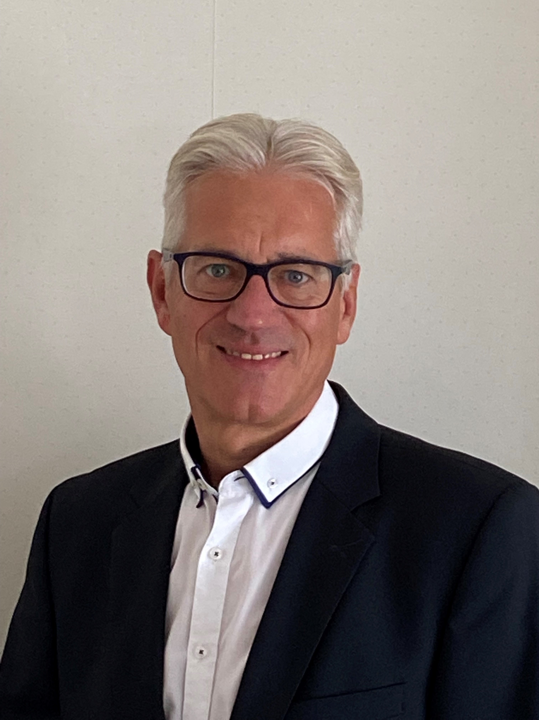

BU: Michael Meßmer ist neuer Sales Manager für Süddeutschland bei ALPOLICTM

Bildquelle: Michael Meßmer

Über ALPOLIC™
ALPOLIC™ ist eine Marke der Mitsubishi Chemical Corporation. Seit über 47 Jahren vertrauen Planer, Architekten, Bauherren und Verarbeiter weltweit auf ALPOLIC™ Aluminium-Verbundplatten für die hinterlüftete Gebäudefassade.

BE.SAFE. ist der Anspruch, den ALPOLICTM nicht nur als Produkt-, sondern ganzheitlich als Unternehmensphilosophie besetzt. Dahinter stehen handfeste Argumente für mehr Qualität und Sicherheit für die Gebäudefassade – vom Brandschutz bis zur Nachhaltigkeit.

Mit zahlreichen Innovationen hat ALPOLIC™ die Trends im Markt maßgeblich beeinflusst und neue Maßstäbe gesetzt. ALPOLIC™ war erster Anbieter von Verbundplatten mit Dekoroberflächen, natürlichen Metallen und echtem Eloxal im Bandbeschichtungsverfahren. Alle Aluminium-Verbundplatten werden standardmäßig in der Güteklasse FR (schwer entflammbar) oder A2 (nicht brennbar) geliefert und erfüllen damit auch die hohen Anforderungen internationaler Brandschutzrichtlinien. Für seine Farbbeschichtungen verwendet ALPOLIC™ ausschließlich LUMIFLON™. Eine der weltweit hochwertigsten Beschichtungen, basierend auf einer Fluorpolymerbeschichtung (FEVE). In dem 2014 neu gebauten Werk in Wiesbaden, mit einer Fertigungskapazität von 1 Million Quadratmeter, werden die Aluminium-Verbundplatten unter strengsten Sicherheits- und Umweltauflagen qualitätsgefertigt. Darüber hinaus verpflichtet sich Mitsubishi Chemical Corp. weit über die gesetzlich geregelten Bestimmungen hinaus, ständige Verbesserungen beim Umweltschutz durchzuführen. ALPOLIC™ Verbundplatten sind branchenweit die einzigen, die zu fast 100 Prozent recyclingfähig sind. Auch die im Produktionsprozess gewonnenen Abfälle werden gesammelt und dem Wertstoffkreislauf wieder zugeführt.

Gerne beantworten wir Ihre Rückfragen:

Herstellerinformation:  ALPOLIC  Mitsubishi Polyester Film GmbH  Kasteler Straße 45  65203 Wiesbaden  Tel.: +49 611 962 3482  Fax: +49 611 962 9059  www.alpolic.eu | Pressekontakt:  teampenta GmbH & Co. KG  Liane Hötger  Seibertzweg 2  44141 Dortmund  Tel.: +49 231 55 69 52-64  liane.hoetger@teampenta.eu  www.teampenta.eu

